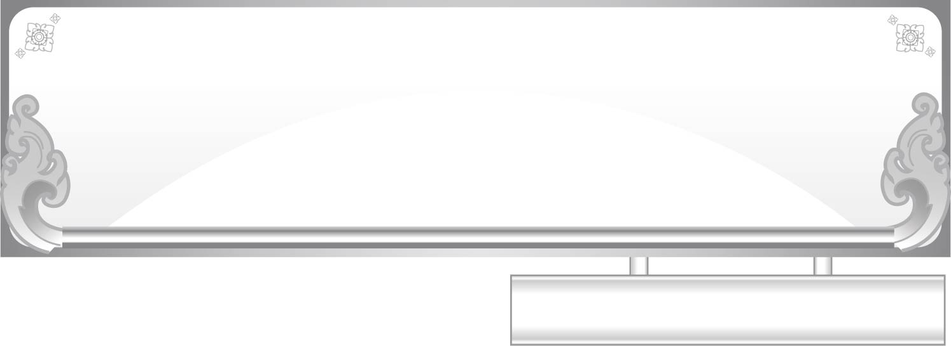
แผนการจัดการเรียนรู้ที่ ๒
เรื่อง การคัดลายมือคำที่ประสมด้วยสระ -ุ
ชั้นประถมศึกษาปีที่ ๑ เวลา ๑ ชั่วโมง
หน่วยการเรียนรู้ที่ ๙ สระ -ุ

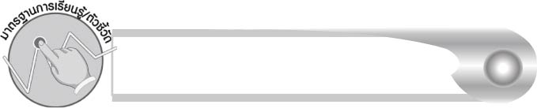
มาตรฐานการเรียนรู้/ตัวชี้วัด

มาตรฐานการเรียนรู้
มาตรฐาน ท ๒.๑ ใช้กระบวนการเขียนเขียนสื่อสาร เขียนเรียงความ ย่อความ และเขียนเรื่องราวในรูปแบบต่าง ๆ เขียนรายงานข้อมูลสารสนเทศและรายงานการศึกษาค้นคว้าอย่างมีประสิทธิภาพ
ตัวชี้วัด
ท ๒.๑ ป. ๑/๑ คัดลายมือตัวบรรจงเต็มบรรทัด

จุดประสงค์การเรียนรู้สู่ตัวชี้วัด

๑. อธิบายวิธีเขียนตัวอักษรไทย (K)
๒. คัดลายมือคำที่ประสมด้วยสระ -ุ (P)
๓. เห็นความสำคัญของการเขียนคำได้ถูกต้องและสวยงาม (A)


สาระสำคัญ

การเขียนคำต่าง ๆ ต้องเขียนให้ถูกต้อง และเขียนด้วยลายมือที่สวยงาม


สาระการเรียนรู้

การคัดลายมือคำที่ประสมด้วยสระ -ุ


สมรรถนะสำคัญของผู้เรียน

๑. ความสามารถในการสื่อสาร
- ทักษะการอ่าน
- ทักษะการเขียน
- ทักษะการฟัง การดู และการพูด
๒. ความสามารถในการคิด
- การให้เหตุผล
- การประยุกต์/การปรับปรุง
- การสรุปความรู้
๓. ความสามารถในการแก้ปัญหา
๔. ความสามารถในการใช้ทักษะชีวิต


คุณลักษณะอันพึงประสงค์

ใฝ่เรียนรู้
ตัวชี้วัดที่ ๔.๑ ตั้งใจ เพียรพยายามในการเรียนและเข้าร่วมกิจกรรมการเรียนรู้
มุ่งมั่นในการทำงาน
ตัวชี้วัดที่ ๖.๑ ตั้งใจและรับผิดชอบในการปฏิบัติหน้าที่การงาน
ตัวชี้วัดที่ ๖.๒ ทำงานด้วยความเพียรพยายามและอดทนเพื่อให้งานสำเร็จ
ตามเป้าหมาย
รักความเป็นไทย
ตัวชี้วัดที่ ๗.๒ เห็นคุณค่าและใช้ภาษาไทยในการสื่อสารได้อย่างถูกต้อง
เหมาะสม


ชิ้นงานหรือภาระงาน (หลักฐาน ร่องรอยแสดงความรู้)

ใบงานเรื่อง การคัดลายมือคำที่ประสมด้วยสระ -ุ ตามเส้นประ

คำถามท้าทาย

สระ -ุ ที่ไม่มีหัว จะเป็นสระ -ุ ได้หรือไม่ เพราะอะไร

การจัดกิจกรรมการเรียนรู้

๑. ให้นักเรียนร่วมกันแสดงความคิดเห็น โดยครูใช้คำถามท้าทาย ดังนี้
๏ สระ -ุ ที่ไม่มีหัว จะเป็นสระ -ุ ได้หรือไม่ เพราะอะไร
๒. ครูติดแผนภูมิแสดงทิศทางการเขียนสระ -ุ บนกระดาน ให้นักเรียนสังเกตแล้วช่วยกันอธิบายวิธีการเขียน
๓. ครูเขียนสระ -ุ บนกระดานช้า ๆ ให้นักเรียนดูเป็นตัวอย่าง แล้วฝึกเขียนโดยจับคู่ผลัดกันใช้นิ้วชี้เขียนบนฝ่ามือของเพื่อน
๔. ให้นักเรียนแบ่งเป็น ๒ ทีม แต่ละทีมส่งตัวแทนออกมาครั้งละ ๑ คน ให้เป่ายิงฉุบกัน คนที่ชนะจะได้เลือกบัตรพยัญชนะ ๑ ใบ นำไปติดบนกระดานแล้วเติมสระ -ุ ให้กลายเป็นคำ เช่น เลือกได้บัตรพยัญชนะ จ เมื่อนักเรียนเติมสระ -ุ จะกลายเป็น จุ เมื่อคนที่ชนะเติมสระ -ุ เสร็จแล้ว คนที่แพ้จะต้องตรวจสอบว่าเพื่อนเติมสระ -ุ ถูกตำแหน่งหรือไม่ ถ้าไม่ถูกต้องช่วยแก้ไขให้ถูกต้อง แล้วจึงเปลี่ยนคู่ใหม่ออกมาจนครบทุกคู่ (บัตรพยัญชนะที่ครูเตรียมไว้ ให้มีทั้งแบบพยัญชนะต้นตัวเดียว และแบบมีตัวสะกด)
๕. ให้นักเรียนอ่านออกเสียงคำบนกระดานทั้งหมดตามครู
๖. ให้นักเรียนทำกิจกรรมเสริมทักษะการเรียนรู้ โดยเขียนสระ -ุ ตามเส้นประแล้วฝึกอ่านคำ
๗. ให้นักเรียนทำใบงานที่ ๑๙ เรื่อง การคัดลายมือคำที่ประสมด้วยสระ -ุ ตามเส้นประ
ครูตรวจสอบผลงานของนักเรียนเป็นรายบุคคล
๘. ให้นักเรียนและครูร่วมกันสรุปความรู้เกี่ยวกับการคัดลายมือ ดังนี้
๏ การเขียนคำต่าง ๆ ต้องเขียนให้ถูกต้อง และเขียนด้วยลายมือที่สวยงาม

การจัดบรรยากาศเชิงบวก

ให้นักเรียนฝึกคัดคำหลาย ๆ ครั้ง เพื่อให้เกิดความคล่องแคล่ว และเรียนรู้ที่จะพัฒนาลายมือของตนเองให้ดียิ่งขึ้น

สื่อการเรียนรู้

๑. แผนภูมิแสดงทิศทางการเขียนสระ -ุ
๒. บัตรพยัญชนะ
๓. ใบงาน
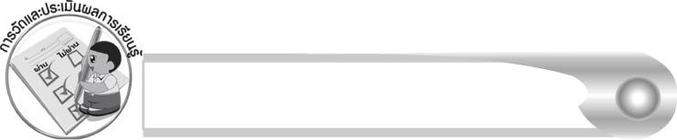
การวัดและประเมินผลการเรียนรู้

๑. วิธีการวัดและประเมินผล
๑.๑ สังเกตพฤติกรรมของนักเรียนในการเข้าร่วมกิจกรรม
๑.๒ สังเกตพฤติกรรมของนักเรียนในการเข้าร่วมกิจกรรมกลุ่ม
๑.๓ ตรวจใบงานที่ ๑๙
๒. เครื่องมือ
๒.๑ แบบสังเกตพฤติกรรมการเข้าร่วมกิจกรรม
๒.๒ แบบสังเกตพฤติกรรมการเข้าร่วมกิจกรรมกลุ่ม
๓. เกณฑ์การประเมิน
๓.๑ การประเมินพฤติกรรมการเข้าร่วมกิจกรรม
ผ่านตั้งแต่ ๒ รายการ ถือว่า ผ่าน
ผ่าน ๑ รายการ ถือว่า ไม่ผ่าน
๓.๒ การประเมินพฤติกรรมการเข้าร่วมกิจกรรมกลุ่ม
คะแนน ๙ - ๑๐ ระดับ ดีมาก
คะแนน ๗ - ๘ ระดับ ดี
คะแนน ๕ - ๖ ระดับ พอใช้
คะแนน ๐ - ๔ ระดับ ควรปรับปรุง
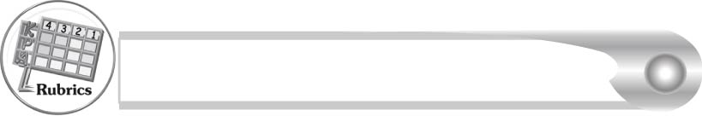
การประเมินผลตามสภาพจริง (Rubrics)

การประเมินใบงานที่ ๑๙ ให้ผู้สอนพิจารณาจากเกณฑ์การประเมินผลตามสภาพจริง (Rubrics) เรื่อง การคัดลายมือคำที่ประสมด้วยสระ -ุ ตามเส้นประ
ระดับคะแนน  เกณฑ์การประเมิน | ๔ | ๓ | ๒ | ๑
การคัดลายมือ  คำที่ประสมด้วยสระ -ุ ตามเส้นประ | คัดลายมือตามเส้นประได้ถูกต้องสวยงามสะอาด  และเป็นระเบียบ  ทุกคำ | คัดลายมือตามเส้นประได้ถูกต้องสวยงามและสะอาด มีเพียง  บางจุดเท่านั้น ที่ลากเส้น ไม่เรียบร้อย | คัดลายมือตามเส้นประได้ถูกต้องและสะอาด แต่ยังบังคับมือลากเส้นได้ไม่ดีนัก เส้นไม่เรียบ เสมอกัน | คัดลายมือตามเส้นประครบทุกคำแต่มีรอยลบ  หลายแห่งและยังบังคับมือลากเส้น  ได้ไม่ดี

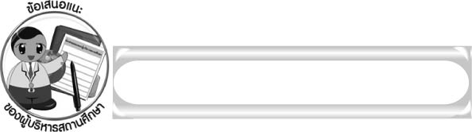
ข้อเสนอแนะของผู้บริหารสถานศึกษา

______________________________________________________________________________
______________________________________________________________________________
______________________________________________________________________________
______________________________________________________________________________
______________________________________________________________________________
______________________________________________________________________________
______________________________________________________________________________
______________________________________________________________________________
______________________________________________________________________________
______________________________________________________________________________
______________________________________________________________________________
______________________________________________________________________________
______________________________________________________________________________
______________________________________________________________________________
______________________________________________________________________________
______________________________________________________________________________
______________________________________________________________________________
______________________________________________________________________________
______________________________________________________________________________
______________________________________________________________________________
______________________________________________________________________________
______________________________________________________________________________
______________________________________________________________________________
______________________________________________________________________________

ลงชื่อ_________________________ (ผู้บริหารสถานศึกษา)
(_________________________)
________/________/_______


บันทึกหลังการสอน

ผลการจัดการเรียนการสอน

______________________________________________________________________________
______________________________________________________________________________
______________________________________________________________________________
______________________________________________________________________________
______________________________________________________________________________
______________________________________________________________________________

ปัญหา/อุปสรรค

______________________________________________________________________________
______________________________________________________________________________
______________________________________________________________________________
______________________________________________________________________________
______________________________________________________________________________
______________________________________________________________________________

แนวทางแก้ไข

______________________________________________________________________________
______________________________________________________________________________
______________________________________________________________________________
______________________________________________________________________________
______________________________________________________________________________
______________________________________________________________________________

ลงชื่อ_____________________________ (ผู้บันทึก)
(_________________________)
________/________/_______

